Radosna Wielkanoc z HARIBO
W czasie Wielkanocy na stołach i w koszyczkach królują kolorowe jajka, kurczaczki i zajączki. Znajdziemy je także w limitowanych produktach HARIBO.
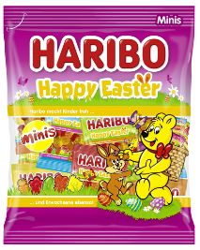
Opakowanie HARIBO Happy Easter zawiera 20 mini paczuszek, w których znajdują się żelki w wielkanocnych kształtach. Ta mieszanka mini torebek dostępna jest w pysznych smakach ananasa, truskawki, maliny, karmelu, soku pomarańczowego i cytryny.

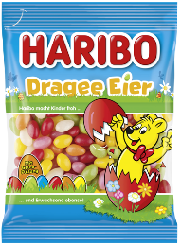
HARIBO Dragee Eier to przepyszne żelkowe pisanki z chrupiącą otoczką oraz słodkim owocowym nadzieniem. Żelki HARIBO Dragee Eier to nie tylko wyjątkowy smak, ale także urocza dekoracja wielkanocnego stołu. Dostępne są w standardowej paczce i w mniejszej wersji kieszonkowej.

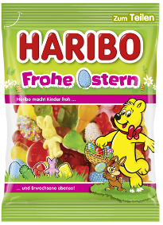
HARIBO Frohe Ostern to żelki i pianki o różnych smakach i nietypowych kształtach: zajączków, kurczaczków oraz wielkanocnych pisanek. Owocowe smaki, takie jak morela, truskawka, malina, pomarańcza, czarna porzeczka i cytryna zapewnią dużą różnorodność i owocaśność!

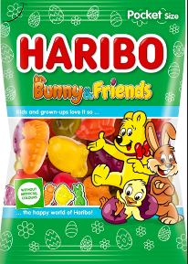

Królik z przyjaciółmi w jednej paczce gwarantują pyszną zabawę zarówno dzieciom, jak i dorosłym! HARIBO Bunny & Friends to kompozycja zawierająca klasyczne żelki i pianki w różnych smakach i kształtach. Znajdziemy wśród nich wielkanocne zajączki, kurczaczki oraz pisanki. Wielbiciele żelek sięgną po nie z radością!

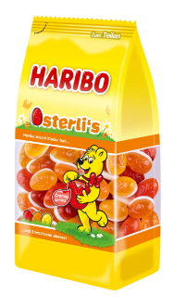
HARIBO Osterli’s – to wyśmienite połączenie śmietankowego nadzienia z delikatnym aromatem wanilii, otoczonego pianką marshmallow i żelkami o owocowym smaku wiśni, moreli i marakui. Słodkie wielkanocne marzenia się spełniają!

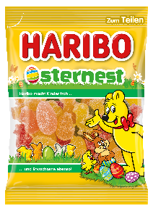
HARIBO Osternest zaskakuje wyjątkowym połączeniem owocowych smaków z cukrową posypką. W paczce znajdują się żelki o smaku ananasa, wiśni, truskawki, cytryny, czarnej porzeczki i maliny. Ta kompozycja znika w mgnieniu oka!

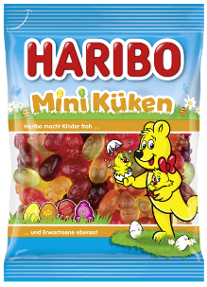
HARIBO Mini Kuken to owocowe żelki w kształcie wielkanocnych jajeczek i uroczych kurczaczków. Pyszne i kolorowe – ucieszą wszystkich wielbicieli żelek.

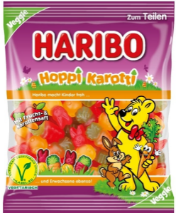
HARIBO Hoppi Karotti to wegetariańska wersja żelek w zabawnych kształtach wielkanocnego króliczka i marchewki. W paczce znajduje się kompozycja unikatowych smaków: pomarańczy, cytryny oraz winogron połączonych z marchewką i jabłkiem.

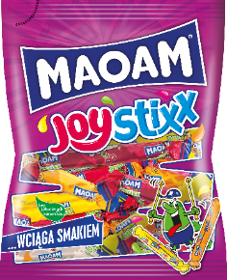
W roli słodkich upominków ukrytych przez Zajączka w ogrodzie doskonale sprawdzą się gumy rozpuszczalne MAOAM Joystixx w nietypowym formacie XXL. Pakowane są w małe, pojedyncze porcje, a każda guma zawinięta jest w osobny papierek. Dostępne są w wielu owocowych smakach, są soczyste i kolorowe, a dzieci je uwielbiają. Posiadają jeszcze jedną istotną zaletę – ich opakowania mają żywe, nasycone barwy, co zdecydowanie ułatwia dzieciakom poszukiwania.

Sugerowane ceny detaliczne:

